

Universidad Privada Boliviana
Facultad de Ingeniería

Proyecto:
Sistema de Gestión de Recursos y Automatización de Ventas para Microempresas

ESTUDIANTES:
Miguel Angel Lopez Arispe
Ignacio Rodrigo Daza Reyes
Santiago Matías Daens Hoyos

DOCENTE:
Daniel Ricardo Hilera Vaca

Santa Cruz de la Sierra-Bolivia

Contenido
INTRODUCCIÓN 4
1. Antecedentes 5
1.1 Contexto del Problema 5
1.2 Antecedentes de la Investigación 6
2. Objetivos 7
2.1 Objetivo general 7
2.2 Objetivos específicos 8
3. Alcances 8
3.1 Requerimientos funcionales 8
3.2 Requerimientos no funcionales 9
3.3 Restricciones 10
CAPÍTULO 1. MARCO TEÓRICO CONCEPTUAL 11
1. Sustento teórico del objeto de estudio: Gestión de Inventarios y Ventas 11
1.1 El inventario como activo estratégico en las MyPEs 11
1.2 El comercio conversacional (Conversational Commerce) 12
2. Sustento teórico de los componentes tecnológicos 13
2.1 Arquitectura de software: Modelo-Vista-Controlador (MVC) 13
2.2 Sincronización en tiempo real y automatización de procesos vía API 14
2.3 Ingeniería de Software 15
CAPÍTULO 2. PROPUESTA Y VALIDACIÓN 17
1. Estructura general de la propuesta 17
2. Detalle de las partes de la propuesta 18
3. Validación de la propuesta 19
3.1 Validación desde el área de conocimiento (caso de estudio, simulación, otro) 19
CAPÍTULO 3. MODELO DE IMPLEMENTACIÓN 21
INTERFACES Y VISTAS 27
CONCLUSIONES Y RECOMENDACIONES 28
REFERENCIAS BIBLIOGRÁFICAS 29
BIBLIOGRAFÍA 30

INTRODUCCIÓN
El presente documento describe el desarrollo y la implementación de un sistema de gestión de recursos y automatización de ventas diseñado bajo un enfoque escalable de Software como Servicio (SaaS), orientado a micro y pequeñas empresas del sector tecnológico. El propósito central de este trabajo es proponer una plataforma tecnológica multitenencia que permita a diversas tiendas optimizar su flujo de información operativa de manera independiente, integrando el control de sus propias existencias con el registro de transacciones comerciales en un entorno centralizado. A través de este sistema genérico y adaptable a la capacidad de cada negocio, se busca mejorar la precisión en el manejo de datos, facilitar la generación de reportes estratégicos procesados a través de una API interna robusta y reducir la carga administrativa derivada de procesos operativos obsoletos, permitiendo así una administración más eficiente y orientada al crecimiento institucional de cada tienda afiliada.
El presente sistema no solo busca ser una herramienta administrativa interna, sino un puente tecnológico escalable que elimine el 'silencio informativo' que comúnmente existe entre el almacén físico de estas tiendas y sus vitrinas digitales. La capacidad de respuesta inmediata y la sincronización en tiempo real son ventajas competitivas críticas. Al integrar la arquitectura MVC y el consumo de datos vía API para generar catálogos web independientes (mediante slugs o subdominios), junto con el modelo de 'Venta Asistida' vía WhatsApp, se transforma la experiencia del usuario final. Se pasa de una simple consulta pasiva a una interacción directa y técnica con los especialistas correspondientes de cada tienda, reduciendo drásticamente los errores humanos y evitando la venta de componentes sin stock.

Antecedentes

Contexto del Problema
En el panorama empresarial actual de Santa Cruz de la Sierra, un segmento significativo de las micro y pequeñas empresas (MyPEs) del sector tecnológico enfrenta un desafío crítico y común: la brecha persistente entre la demanda digital de los consumidores y la limitada capacidad operativa de sus sistemas internos. La digitalización acelerada, impulsada por cambios profundos en los hábitos de consumo regionales, ha forzado a negocios que tradicionalmente operaban de forma física a buscar presencia en línea. Sin embargo, esta transición suele ser fragmentada y carece de herramientas integrales; la mayoría de estas empresas cuenta con una vitrina digital básica que no está conectada con su gestión de inventarios física, impidiendo una sincronización de datos en tiempo real.
Actualmente, muchos de estos tipos de negocios operan bajo esquemas de gestión empíricos y manuales, donde el control de activos y la comunicación de disponibilidad hacia los clientes dependen de la elaboración de documentos estáticos en formato PDF. Este método, aunque funcional en etapas incipientes, se vuelve insostenible y propenso a errores cuando el volumen de productos y la frecuencia de las transacciones aumentan.
La dependencia de estos procesos manuales genera un "silencio informativo" sistémico entre lo que el cliente visualiza en el catálogo y lo que realmente existe en el almacén físico. Esta desconexión provoca fricción constante en la experiencia de compra, errores críticos en la facturación y posibles pérdidas económicas derivadas de la venta de productos inexistentes. Ante la ausencia de una solución tecnológica genérica y accesible que se adapte a las diversas capacidades de estas tiendas, el problema persiste, limitando la competitividad y el crecimiento del sector tecnológico local.

Antecedentes de la Investigación
Para el desarrollo de esta propuesta, se han analizado diversas corrientes tecnológicas, modelos de servicios en la nube y estudios previos que abordan la optimización de procesos en el sector tecnológico bajo entornos de múltiples usuarios. La investigación se fundamenta en tres pilares esenciales: sistemas de gestión de inventarios multitenencia (SaaS), comercio conversacional escalable y la integración de arquitecturas web dinámicas impulsadas por APIs.

Gestión de Inventarios y Automatización:
Históricamente, la literatura sobre administración de operaciones destaca que el control de inventarios es el corazón de cualquier empresa de comercialización. Estudios sobre la implementación de sistemas de control automatizado en pequeñas empresas demuestran que la transición de métodos manuales a digitales reduce hasta en un 40% los errores operativos en el primer año de implementación. Investigaciones previas sugieren que para las MyPEs, la clave no es adquirir software costoso de uso único, sino acceder a herramientas bajo el modelo SaaS que sean genéricas y adaptables. Este enfoque permite que la tecnología se ajuste a flujos de trabajo específicos de múltiples negocios simultáneamente, facilitando la deducción automática de stock en tiempo real y la gestión modular de productos según el tamaño de cada tienda.

Comercio Conversacional (Conversational Commerce):
Un antecedente relevante en el contexto latinoamericano es el auge de WhatsApp como herramienta de cierre de ventas. Según informes de tendencias digitales, más del 70% de los usuarios prefieren finalizar una consulta de compra a través de una aplicación de mensajería instantánea antes que en un carrito de compras totalmente automatizado, especialmente en sectores donde el asesoramiento técnico es vital. Este proyecto toma como referencia el modelo de "Venta Asistida" escalable, donde el sistema funciona como una plataforma que genera catálogos dinámicos independientes para cada inquilino. Mediante el uso de una API, el proceso de finalización de compra se desplaza a un canal de comunicación directa que asigna automáticamente la consulta al especialista correspondiente, garantizando una mayor tasa de conversión en cualquier comercio afiliado.

Sincronización de Datos en Tiempo Real y Arquitectura de Software:
En el ámbito de la ingeniería de software, se ha explorado extensamente la eficacia de la arquitectura MVC (Modelo-Vista-Controlador) y las arquitecturas orientadas a servicios para la creación de sistemas administrativos robustos. La literatura técnica coincide en que la sincronización bidireccional, gestionada a través de una API interna que conecte el backend administrativo con los diversos frontends de usuario, es el factor determinante para evitar la rotura de stock. La implementación tecnológica de esta propuesta utiliza Laravel Passport para la autenticación basada en OAuth2, permitiendo el uso de access tokens y refresh tokens para asegurar los endpoints. Esto asegura que cada tienda mantenga la integridad y privacidad de sus datos de forma centralizada, eliminando la necesidad de actualizaciones manuales y resolviendo el "silencio informativo" mediante una infraestructura web moderna y escalable.

Objetivos

Objetivo general
Desarrollar una plataforma web multitenencia (SaaS) de gestión de recursos y automatización de ventas para micro y pequeñas empresas del sector tecnológico, mediante la implementación de una arquitectura de software Modelo-Vista-Controlador (MVC) y el consumo de una API interna robusta. El propósito de este sistema genérico es permitir que múltiples comercios independientes sincronicen su inventario físico con catálogos dinámicos personalizados en tiempo real, optimizando el cierre de ventas asistidas a través de la integración de herramientas de comercio conversacional.

Objetivos específicos
- Diseñar una interfaz de catálogo interactiva y dinámica que, mediante el consumo de servicios API, permita a los usuarios finales de cada tienda consultar especificaciones técnicas y la disponibilidad real de componentes de hardware en tiempo real.
- Implementar un módulo de administración multitenencia para el control de existencias y registro de transacciones, integrando un sistema de autenticación avanzada basado en Laravel Passport con gestión de roles y alcances (scopes) para asegurar la integridad de los datos de cada comercio.
- Desarrollar una funcionalidad de redirección estructurada a WhatsApp que asigne de forma inteligente la consulta del cliente al especialista correspondiente, basada en la configuración de categorías definida de manera independiente por cada negocio en la plataforma.
- Automatizar el monitoreo de niveles críticos de stock y la sincronización bidireccional de datos para generar alertas visuales inmediatas y prevenir la rotura de inventario en los diversos puntos de venta gestionados.
- Generar reportes analíticos de rotación de productos y desempeño de ventas mediante el procesamiento de datos a través de la API, con el fin de proporcionar información estratégica y métricas de crecimiento que apoyen la toma de decisiones de cada organización afiliada.

Alcances

Requerimientos funcionales
- Gestión de Catálogo Multitenencia: El sistema debe permitir la consulta de productos organizada por categorías (CPU, GPU, etc.) de forma independiente para cada comercio mediante el consumo de una API interna, facilitando la visualización de fichas técnicas con disponibilidad actualizada.
- Carrito de Reserva Dinámico: Funcionalidad en el frontend para añadir o quitar componentes con el fin de armar un pedido estructurado, cuyos datos serán procesados antes del cierre de venta asistida.
- Control de Inventario Segmentado: Capacidad para que cada tienda realice operaciones de creación, lectura, actualización y eliminación de productos, además de registrar entradas de mercancía de proveedores afectando únicamente su propio almacén físico.
- Gestión de Ventas y Sincronización: Registro de transacciones tras la confirmación de pago (QR o efectivo), con un impacto automático y bidireccional en el stock del comercio y la opción de anular transacciones para reintegrar productos de forma inmediata.
- Reportes Analíticos vía API: Generación de informes de ventas por especialista, rankings de rotación de productos y exportación de inventarios para auditoría en formato PDF, basados en el procesamiento de datos históricos de cada inquilino del sistema.

Requerimientos no funcionales
- Seguridad y Autenticación: El acceso al área administrativa debe estar restringido mediante un sistema robusto basado en Laravel Passport, utilizando access tokens y refresh tokens para el manejo de sesiones y roles de usuario.
- Fiabilidad y Aislamiento: El sistema debe asegurar una sincronización en tiempo real a través de la API y garantizar el aislamiento total de los datos entre diferentes tiendas para evitar la venta de productos agotados o fugas de información.
- Eficiencia Operativa: El procesamiento de peticiones a la base de datos y la generación de documentos PDF deben realizarse de manera fluida, asegurando tiempos de respuesta mínimos que no interrumpan el flujo operativo de los negocios afiliados.

Restricciones
- Arquitectura: El sistema debe desarrollarse bajo el patrón Modelo-Vista-Controlador (MVC) e integrar una arquitectura orientada a servicios (API) para garantizar el orden del código y la escalabilidad de la plataforma SaaS.
- Canal de Venta Asistida: El cierre de la transacción está estrictamente vinculado al uso de WhatsApp Redirect, permitiendo que la plataforma genere el mensaje estructurado para mantener el modelo de atención técnica personalizada.
- Plataforma de Acceso: La aplicación debe ser completamente accesible a través de navegadores web estándar, eliminando la necesidad de instalaciones de software local y permitiendo una gestión remota eficiente para todas las tiendas.

CAPÍTULO 1. MARCO TEÓRICO CONCEPTUAL

Sustento teórico del objeto de estudio: Gestión de Inventarios y Ventas

El inventario como activo estratégico en las MyPEs
En el ámbito de la administración de operaciones, el inventario se define como la acumulación de materiales o productos destinados a satisfacer una demanda futura (Inmon, 2005). En empresas de comercialización tecnológica, el inventario representa uno de los activos más importantes para el funcionamiento del negocio, ya que su correcta gestión permite mantener la disponibilidad de productos para los clientes y asegurar la continuidad de las operaciones comerciales. En una plataforma SaaS multitenencia, este activo adquiere una relevancia crítica, pues el sistema debe garantizar la integridad y el aislamiento total de las existencias para cada tienda o "inquilino" de forma independiente.
Una gestión inadecuada del inventario puede generar consecuencias negativas sustanciales. Por un lado, un exceso de stock implica capital inmovilizado y mayores costos de almacenamiento. Por otro lado, la falta de productos disponibles produce pérdidas de ventas, disminución de la satisfacción del cliente y posibles daños a la reputación de la empresa. Por esta razón, los sistemas de gestión de inventarios centralizados pero segmentados lógicamente se han convertido en herramientas fundamentales para mejorar la eficiencia operativa de las organizaciones tecnológicas.
Según Sigmacol (2017), la aplicación de herramientas de inteligencia de negocios en la gestión de la cadena de suministro permite transformar datos operativos en información útil para la toma de decisiones estratégicas. Mediante el monitoreo constante de los niveles de inventario a través de una API interna y el registro de transacciones comerciales, las empresas pueden anticipar la demanda, optimizar la reposición de productos y reducir la incertidumbre en sus operaciones.
La gestión de estos activos determina directamente la rentabilidad:
- Gestión Inadecuada: Un exceso de stock inmoviliza capital y eleva los costos de almacenamiento, mientras que la carencia de productos genera pérdida de ventas y daña la reputación institucional de cada comercio.
- Inteligencia de Negocios: La aplicación de herramientas analíticas procesadas vía API permite transformar datos operativos en información estratégica para cada inquilino de la plataforma.
- Optimización: El monitoreo constante y automatizado permite anticipar la demanda y reducir la incertidumbre en las operaciones comerciales globales de la plataforma.

El comercio conversacional (Conversational Commerce)
El comercio conversacional es un modelo de interacción comercial que utiliza aplicaciones de mensajería instantánea para facilitar la comunicación entre clientes y empresas durante el proceso de compra. Este enfoque permite que los usuarios realicen consultas, reciban asesoramiento personalizado y concreten transacciones a través de canales de comunicación directa.
En América Latina, aplicaciones como WhatsApp se han convertido en una herramienta clave para las ventas digitales, especialmente en microempresas y pequeños comercios. A diferencia de los sistemas de comercio electrónico tradicionales, donde el proceso de compra es completamente automatizado, el comercio conversacional combina la presencia digital con la atención personalizada de un vendedor especialista.
En el sistema multitenencia propuesto, el catálogo web de cada tienda funciona como una vitrina digital dinámica que consume datos de la API central para permitir al usuario explorar los productos disponibles y sus características técnicas. Posteriormente, el sistema utiliza una funcionalidad de redirección estructurada (WhatsApp Redirect) para conectar al cliente con un especialista asignado específicamente por ese comercio para la categoría de producto consultada, facilitando así el cierre de la venta mediante un proceso de atención personalizada y técnica.

Sustento teórico de los componentes tecnológicos

Arquitectura de software: Modelo-Vista-Controlador (MVC)
La arquitectura de software seleccionada para el desarrollo de la plataforma es el patrón Modelo-Vista-Controlador (MVC), integrado bajo un enfoque de Software como Servicio (SaaS) multitenencia. Este patrón de diseño permite organizar la aplicación en diferentes componentes independientes, lo que mejora la mantenibilidad, escalabilidad y organización del código (Hernandez, 2021). Al tratarse de un sistema genérico para múltiples tiendas, el patrón MVC se apoya en una arquitectura orientada a servicios (API) para gestionar el aislamiento de datos y la entrega dinámica de información.
El patrón MVC divide el sistema en tres capas principales:

2.1.1 Modelo
Representa la capa encargada de la gestión de datos y las reglas de negocio del sistema. En esta propuesta multitenencia, el modelo incorpora la lógica de segmentación mediante el uso de un identificador único (tienda_id) y "Global Scopes" de Eloquent en Laravel. Esto asegura que las consultas a la base de datos se filtren automáticamente para gestionar la información del inventario, los productos y las ventas de cada inquilino de forma privada y segura.

2.1.2 Vista
La vista corresponde a la interfaz gráfica con la que interactúan los usuarios. En esta arquitectura, la vista se divide en dos entornos: el panel administrativo, desarrollado con componentes de servidor para la gestión de las tiendas, y el catálogo público, que funciona como un consumidor de la API interna. Esta separación permite que cada comercio cuente con un catálogo dinámico y responsivo accesible mediante un slug o subdominio personalizado.

2.1.3 Controlador
El controlador actúa como intermediario entre el modelo y la vista, procesando las solicitudes de los usuarios y coordinando los componentes del sistema. En este sistema, los controladores también funcionan como puntos de acceso API (endpoints) protegidos por Laravel Passport. Su función es validar la autenticidad de las peticiones mediante tokens y ejecutar las reglas de negocio específicas para cada tienda antes de retornar una respuesta en formato JSON o renderizar una vista.

Sincronización en tiempo real y automatización de procesos vía API
La sincronización de datos en tiempo real es un elemento fundamental para los sistemas modernos de gestión de inventarios multitenencia. Este enfoque se basa en la actualización inmediata de la información a través de la API cada vez que ocurre una transacción, garantizando que el catálogo digital de cada comercio refleje fielmente el stock físico disponible en sus almacenes.
Cuando se registra una venta confirmada, el sistema resta automáticamente las unidades del inventario físico mediante una transacción atómica. Si el nivel de inventario llega a cero, el controlador de la API actualiza el estado del producto a 'Agotado' de forma instantánea en el catálogo web, evitando que los clientes intenten adquirir componentes inexistentes.
La automatización, potenciada por el procesamiento en el backend, facilita las siguientes operaciones críticas:
- Impacto en Stock: Al confirmar un pago (QR o efectivo), el sistema reduce automáticamente la existencia en el almacén de la tienda correspondiente y actualiza la vitrina digital sin intervención manual.
- Alertas de Niveles Críticos: El sistema monitorea constantemente las unidades restantes y genera alertas visuales para el administrador cuando se alcanzan umbrales mínimos, optimizando la reposición con proveedores.
- Eficiencia y Reportes: El uso de una API centralizada elimina la necesidad de actualizaciones manuales en documentos estáticos, permitiendo la generación de reportes analíticos y auditorías en PDF de manera fluida y automatizada para cada inquilino.

Ingeniería de Software
El desarrollo de sistemas administrativos bajo el modelo SaaS requiere un enfoque riguroso de ingeniería de software para asegurar la fiabilidad y la protección de la información de múltiples empresas.
- Seguridad y Autenticación: Se implementa Laravel Passport para gestionar la autenticación basada en el protocolo OAuth2. Esto permite el uso de access_tokens para autorizar peticiones y refresh_tokens para mantener sesiones seguras y prolongadas en el panel administrativo sin comprometer las credenciales del usuario.
- Gestión de Bases de Datos: La estructura de datos está diseñada para manejar grandes volúmenes de información operativa segmentada, permitiendo auditorías precisas y la generación de métricas de desempeño por especialista o categoría de producto.
- Accesibilidad: Gracias a la arquitectura web, la plataforma es accesible desde cualquier navegador estándar, permitiendo que los trabajadores y administradores gestionen sus negocios de forma remota y eficiente sin requerir software adicional.

CAPÍTULO 2. PROPUESTA Y VALIDACIÓN
Este capítulo detalla la solución tecnológica propuesta para optimizar la gestión operativa y comercial de múltiples micro y pequeñas empresas del sector tecnológico mediante un modelo de Software como Servicio (SaaS). Se describe la arquitectura del sistema basada en una API robusta, la interacción multitenencia entre sus componentes y los mecanismos diseñados para verificar su efectividad y escalabilidad en un entorno empresarial real.

Estructura general de la propuesta
La propuesta consiste en la implementación de una plataforma web integral bajo el patrón arquitectónico Modelo-Vista-Controlador (MVC), complementada con una arquitectura orientada a servicios (API), diseñada para eliminar el "silencio informativo" entre el almacén físico y la vitrina digital de diversos comercios simultáneamente. El sistema funciona como una infraestructura unificada que centraliza el control de existencias segmentado y automatiza el flujo de ventas mediante el modelo de Comercio Conversacional.
El flujo operativo inicia en el catálogo dinámico de cada tienda (identificada por un slug o subdominio único), el cual consume datos en tiempo real a través de la API. Una vez que el cliente selecciona los productos en el carrito de reserva, el sistema genera un mensaje estructurado que redirige la consulta a WhatsApp, permitiendo una atención técnica personalizada según el especialista asignado por dicho comercio. Simultáneamente, el backend administrativo, protegido por protocolos de autenticación avanzada, asegura que cada transacción confirmada se refleje inmediatamente en el inventario físico del inquilino correspondiente, garantizando que todos los catálogos web muestren información fidedigna.
A continuación, se presenta un diagrama con enfoque de sistemas que ilustra la interacción entre los actores, los módulos del software y el consumo de la API interna:
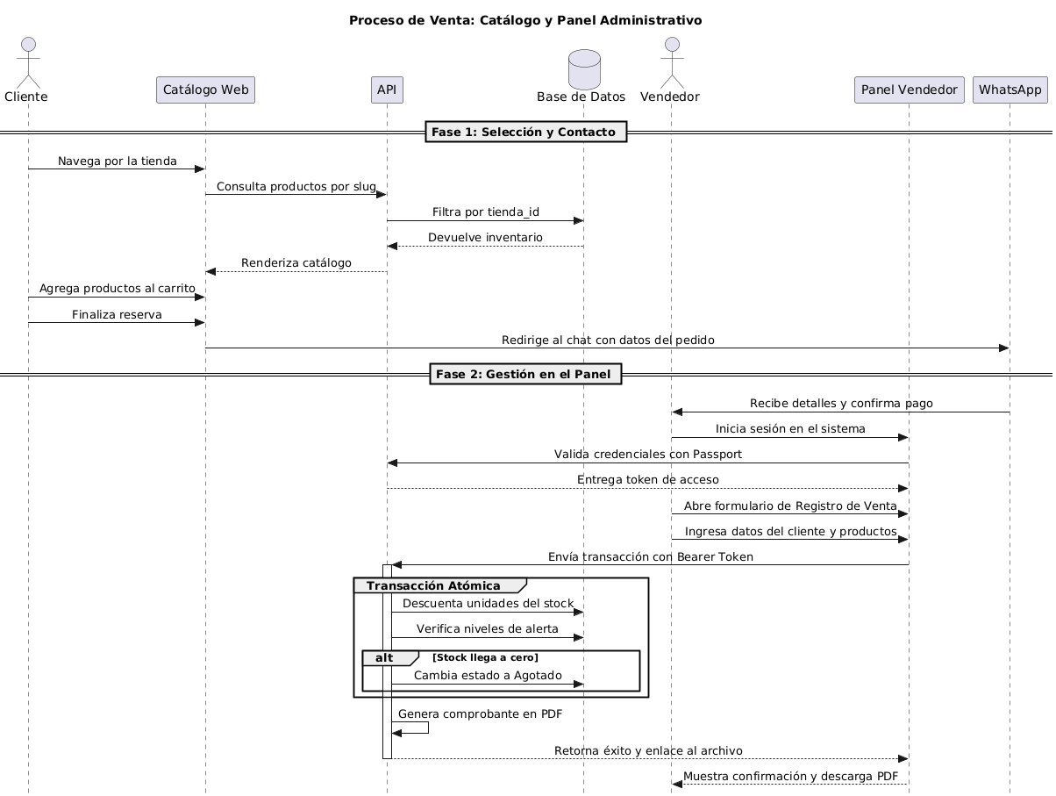
Figura 1. Diagrama de Secuencia de Venta. Fuente: Elaboración propia.

Detalle de las partes de la propuesta
Para garantizar la eficiencia operativa y la escalabilidad del proyecto, la propuesta se desglosa en cuatro dimensiones funcionales clave:
- Módulo de Experiencia del Cliente (Frontend): Interfaz responsiva y dinámica que permite la consulta de productos por categorías (CPU, GPU, etc.) mediante peticiones asíncronas a la API. Facilita la visualización de fichas técnicas detalladas y disponibilidad actualizada para cada tienda de forma independiente.
- Motor de Comercio Conversacional (WhatsApp Redirect): Funcionalidad lógica que desplaza el cierre de la venta a un canal de comunicación directa. El sistema procesa el pedido del carrito y asigna automáticamente al cliente con el especialista de la categoría correspondiente definido por la tienda en su panel de configuración.
- Gestión Administrativa y Seguridad Multitenencia: Panel protegido mediante Laravel Passport, utilizando un esquema de OAuth2 con access tokens y refresh tokens para garantizar sesiones seguras. Permite a los administradores realizar operaciones CRUD sobre su propio catálogo, gestionar roles de trabajadores y registrar entradas de mercancía de proveedores con aislamiento total de datos entre empresas.
- Automatización e Inteligencia de Datos: Procesos de backend que monitorean niveles críticos de stock mediante alertas visuales configurables. La API procesa y entrega reportes analíticos de rotación de productos y desempeño de ventas por especialista, apoyando la toma de decisiones estratégicas para el crecimiento de cada negocio afiliado.

Validación de la propuesta
La validación se orienta a asegurar que la plataforma resuelva el cuello de botella identificado en el sector: la dependencia de documentos estáticos y la falta de sincronización en las ventas, demostrando además su capacidad para operar con múltiples tiendas.

Validación desde el área de conocimiento (caso de estudio, simulación, otro)
Para demostrar la validez y escalabilidad de la solución, se aplicará el método de Caso de Estudio enfocado en la operativa de diversas microempresas tecnológicas mediante las siguientes fases de verificación:
- Simulación de Ciclo de Venta Multi-Inquilino: Se ejecutará el proceso desde la selección de componentes en diferentes catálogos web hasta el registro de ventas confirmadas en paneles administrativos distintos. Se verificará que el stock disminuya automáticamente en la base de datos segmentada y que el estado del producto cambie a "Agotado" en la vista pública correspondiente sin afectar a otros comercios.
- Pruebas de Integridad y Seguridad de API: Se validará que los tokens emitidos por Passport restrinjan correctamente el acceso a los datos, asegurando que un usuario de la "Tienda A" no pueda visualizar ni modificar el inventario de la "Tienda B".
- Auditoría de Reportes Automatizados: Se compararán los reportes de inventario generados por la API (en formato PDF) contra conteos físicos simulados para validar la precisión del software y la eliminación efectiva del "silencio informativo".
- Evaluación de la Redirección Asistida: Verificación de que los mensajes generados para WhatsApp contengan la información técnica estructurada y se dirijan al número del especialista correcto según la categoría del producto reservado.

CAPÍTULO 3. MODELO DE IMPLEMENTACIÓN
El presente capítulo detalla el modelo de implementación de la plataforma CompuWeb desde la perspectiva del análisis y diseño orientado a objetos. Mediante el Lenguaje Unificado de Modelado (UML) se representan, por un lado, la interacción entre los actores del sistema y las funcionalidades disponibles a través del diagrama de casos de uso y, por otro, la estructura estática del dominio y sus relaciones mediante el diagrama de clases. Ambos modelos reflejan la arquitectura multitenencia y la lógica de negocio efectivamente implementada en el sistema.
1. Diagrama de casos de uso
El diagrama de casos de uso describe el comportamiento del sistema desde la perspectiva de sus usuarios, identificando los actores que interactúan con la plataforma y las funcionalidades (casos de uso) que cada uno puede ejecutar. En CompuWeb se distinguen tres actores con distintos niveles de privilegio, alineados con el esquema de autenticación OAuth2 gestionado por Laravel Passport.
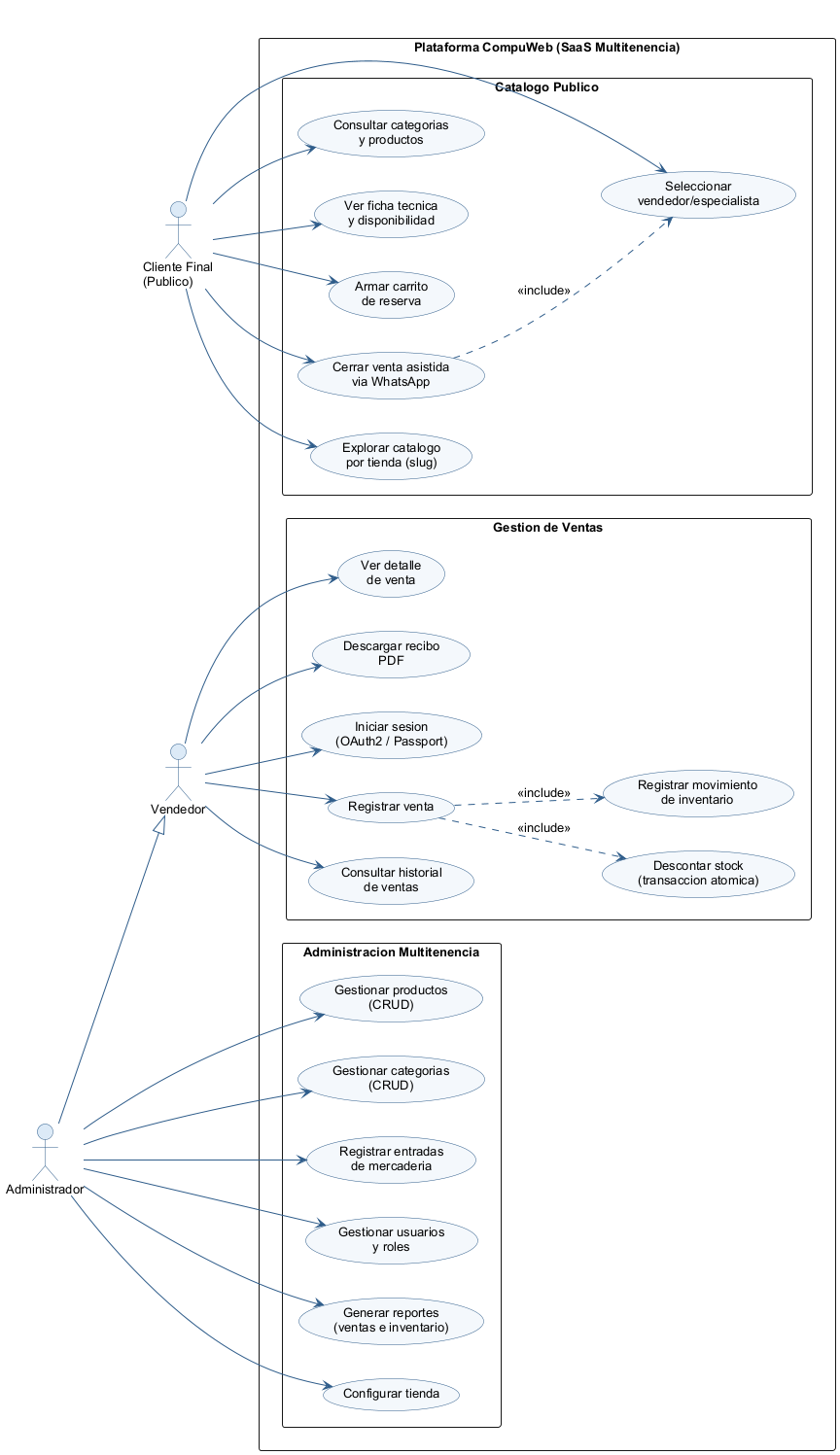
Figura 2. Diagrama de Casos de Uso. Fuente: Elaboración propia.
1.1 Actores del sistema
- Cliente Final: usuario público que accede al catálogo de una tienda mediante su slug, sin necesidad de autenticación. Puede explorar categorías y productos, consultar fichas técnicas y disponibilidad en tiempo real, armar un carrito de reserva y cerrar la compra de forma asistida seleccionando a un vendedor para ser redirigido a WhatsApp.
- Vendedor: usuario autenticado mediante token de acceso. Gestiona el ciclo de ventas de su tienda: registra ventas, consulta el historial y el detalle de cada transacción, y descarga el recibo en formato PDF.
- Administrador: usuario con rol privilegiado que hereda todas las capacidades del vendedor y, adicionalmente, administra el catálogo (productos y categorías), registra entradas de mercadería, gestiona usuarios y roles, genera reportes analíticos y configura los parámetros de su tienda.
1.2 Casos de uso principales
El caso de uso central del sistema es “Registrar venta”, el cual incorpora de manera obligatoria (relación «include») el descuento de stock mediante una transacción atómica y el registro del movimiento de inventario asociado. De esta forma se garantiza que, ante cada venta confirmada, la existencia física y la vitrina digital permanezcan sincronizadas, actualizando automáticamente el estado del producto a “Agotado” cuando su stock llega a cero. Por su parte, el cierre de la venta asistida del Cliente Final incluye la selección del especialista, paso que permite formatear dinámicamente el enlace de redirección a WhatsApp con el pedido estructurado.
2. Diagrama de clases
El diagrama de clases representa la estructura estática del modelo de dominio; es decir, las entidades persistentes del sistema (implementadas como modelos Eloquent), sus atributos, sus métodos de relación y las asociaciones entre ellas. Su organización refleja directamente el esquema relacional de la base de datos y la estrategia de aislamiento multitenencia adoptada.
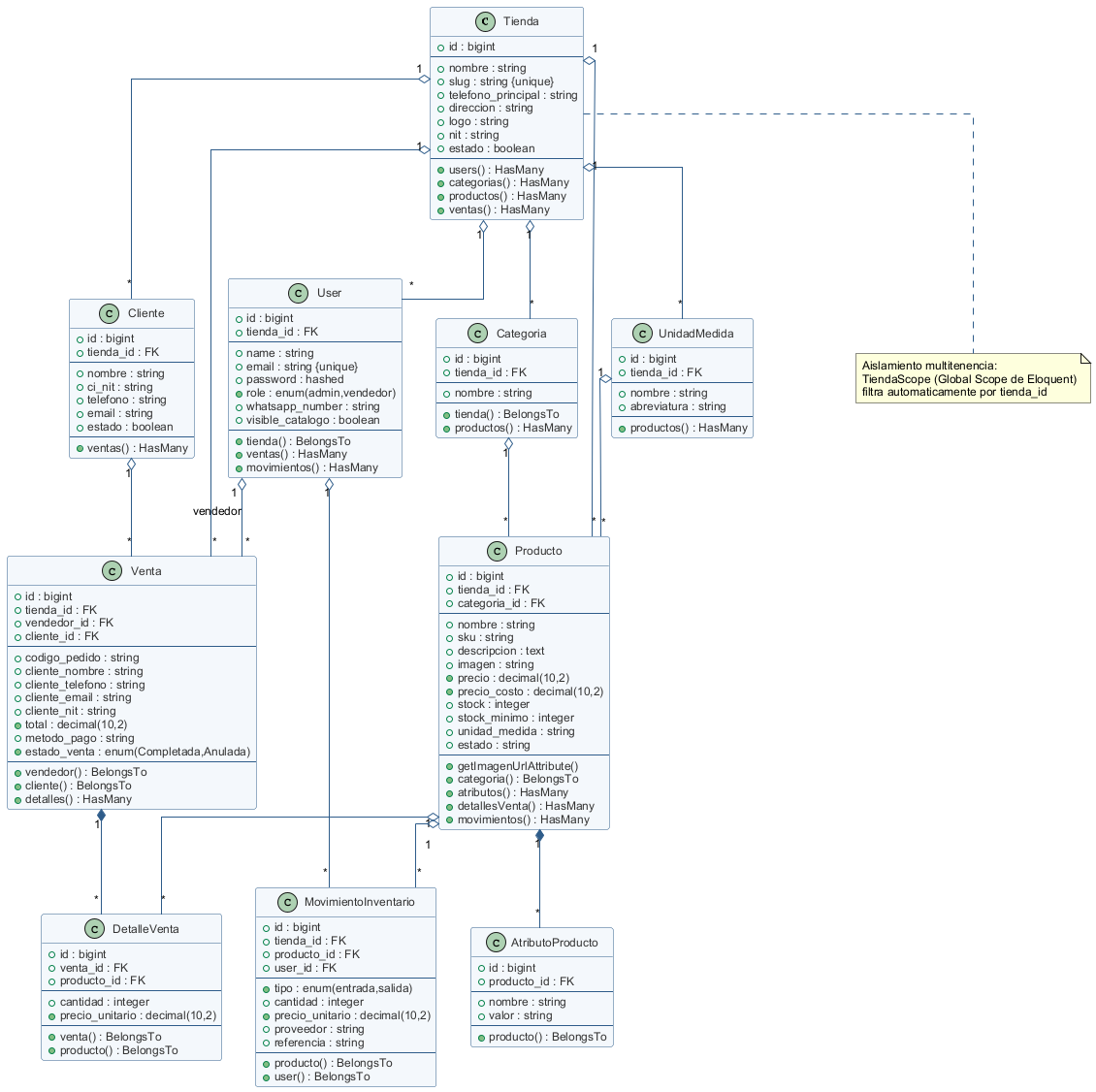
Figura 3. Diagrama de Clases. Fuente: Elaboración propia.
2.1 Entidades del dominio
El modelo se articula en torno a la entidad Tienda, raíz de la multitenencia, de la cual dependen todas las demás entidades a través del identificador tienda_id. Las clases principales son:
- Tienda: representa a cada comercio afiliado o inquilino. Almacena los datos comerciales como nombre, slug único, NIT y logo.
- User: usuarios del sistema (administradores y vendedores), diferenciados por el atributo role. Incluye los campos whatsapp_number y visible_catalogo que habilitan el comercio conversacional.
- Producto y Categoria: conforman el catálogo segmentado. Producto mantiene los niveles de stock, precio, precio de costo y estado de disponibilidad.
- AtributoProducto y UnidadMedida: aportan la flexibilidad de esquema, permitiendo atributos dinámicos y unidades de medida variables para adaptar el catálogo a distintos rubros comerciales.
- Venta y DetalleVenta: registran las transacciones y sus líneas de detalle (producto, cantidad y precio unitario), así como el método de pago y el estado de la venta.
- Cliente: almacena los datos de los compradores registrados de cada tienda.
- MovimientoInventario: bitácora de auditoría que registra cada entrada y salida de stock, vinculando el producto, el usuario responsable y la referencia de la operación.
2.2 Relaciones y aislamiento multitenencia
Las asociaciones son mayoritariamente de tipo uno a muchos. Una Tienda agrupa múltiples usuarios, categorías, productos, clientes y ventas; una Venta se compone de varios DetalleVenta; y cada Producto puede figurar en múltiples detalles de venta y movimientos de inventario. El aislamiento de datos entre inquilinos no se delega a la capa de controladores, sino que se implementa de forma transversal en la capa del modelo mediante el TiendaScope, un Global Scope de Eloquent que filtra automáticamente toda consulta por el tienda_id del usuario autenticado, garantizando que ningún comercio pueda acceder a la información de otro.

INTERFACES Y VISTAS
/*Texto a ser borrado, introducir aquí el texto correspondiente a este título, respetando el formato de párrafo, interlineado, espaciado y sangría*/
1. Interfaz 1
/*Texto a ser borrado, introducir aquí el texto correspondiente a este título, respetando el formato de párrafo, interlineado, espaciado y sangría*/
/*Texto a ser borrado, incluir la imagen de la interfaz*/
2. Interfaz 2
/*Texto a ser borrado, introducir aquí el texto correspondiente a este título, respetando el formato de párrafo, interlineado, espaciado y sangría*/
/*Texto a ser borrado, incluir la imagen de la interfaz*/

CONCLUSIONES Y RECOMENDACIONES
/*Texto a ser borrado, introducir aquí el texto correspondiente a este título, respetando el formato de párrafo, interlineado, espaciado y sangría*/
/*Conclusiones son los aprendizajes de la experiencia de la implementación*/
/*Recomendaciones son las pautas para los que decidan continuar o mejorar el trabajo en el futuro*/

REFERENCIAS BIBLIOGRÁFICAS
Caballero Roldán, R., y Martín Martín, E. (2015). Las bases de Big Data. Los Libros de la Catarata.
Inmon, W. H. (2005). Building the Data Warehouse (4ta ed.). Wiley Publishing, Inc.
Pressman, R. S. (2010). Ingeniería del Software: Un enfoque práctico (7ma ed.). McGraw-Hill.
Hernandez, R. D. (2021, 28 de junio). El patrón modelo-vista-controlador: Arquitectura y frameworks explicados. freeCodeCamp. https://www.freecodecamp.org/espanol/news/el-modelo-de-arquitectura-view-controller-pattern/
Sigmacol. (2017, 8 de junio). La inteligencia de negocios en la administración de la cadena de suministros. https://www.sigmacol.com/

BIBLIOGRAFÍA
Sommerville, I. (2011). Software engineering (9th ed.). Addison-Wesley.
Mozilla. (2023, 13 de noviembre). MVC - Glosario de MDN Web Docs. https://developer.mozilla.org/es/docs/Glossary/MVC
Trueba Espinosa, A., Camarena Sagredo, J. G., Martínez Reyes, M., y López García, M. de L. (2012). Automatización de la codificación del patrón modelo vista controlador (MVC) en proyectos orientados a la Web. CIENCIA ergo-sum. https://dialnet.unirioja.es/servlet/articulo?codigo=5199006

